МБДОУ детский сад № 32 г. Сарапул

Игра – путешествие в Математическое Королевство для подготовительной к школе группы

Выполнила:
Лосева Светлана Викторовна,
Воспитатель

Сарапул, 2023

Тема: Классификация геометрических фигур по признакам
Цель: Закрепить знания детей о признаках предметов (количество, цвет, форма)
Задачи:
1.Совершенствовать навыки классификации предметов по трем свойствам: цвету, форме, количеству.
2.Развивать наглядно – образное и логическое мышление, память, внимательность
3.Развивать умение ориентироваться в пространстве, мелкую моторику, навыки самооценки.
4.Воспитывать доброжелательное отношение друг к другу, умение работать в паре.
Оборудование:
1.Демонстрационный материал:
- Таблица с тремя концентрическими кругами;
- Таблица, разделенная на 9 квадратов;
- Отдельные карточки с геометрическими фигурами.
2.Раздаточный материал:
- Карточки с тремя концентрическими кругами; (Приложение 1)
- Карандаши;
- карточка с девятью квадратами; (Приложение 2)
- набор отдельных карточек с геометрическими фигурами; (Приложение 3)
- на каждого набор игры «Колумбово яйцо»; (Приложение 4)
- музыкальное сопровождение.
Ход занятия:
Перед занятием малоподвижная игра с мячом в кругу «Назови математический термин»
Воспитатель: Ребята, скажите, пожалуйста, как вы понимаете, что такое математический термин?
Ответы детей.
Воспитатель: Да, совершенно верно, это слова, которые относятся к математике. Например, линейка, плюс, цифра.
Сейчас я предлагаю поиграть в игру «Назови математический термин».
Я буду бросать мяч любому из вас, а вы мне его возвращаете, называя слово. Поиграем?
Игра продолжается 2 -3 минуты.
Воспитатель: Ребята, сегодня я приглашаю вас отправиться в Математическое Королевство, где мы повторим известные вам фигуры, цвета, форму. Будем преодолевать различные препятствия, вам предстоит выполнять интересные задания. Вы хотели бы туда попасть? Вы не боитесь трудностей? Тогда, я думаю, вам будет ужасно интересно! Будьте внимательными, и если ваш товарищ не сможет дать правильный ответ, то вы можете прийти к нему на помощь.
Воспитатель предлагает детям сесть за столы.
Воспитатель: А вот и первое препятствие. Чтобы попасть в Математическое Королевство, необходимо пройти через ворота.
Я вам предлагаю взять карточку, которая лежит справа от вас и внимательно рассмотреть ее.
Приложение 1
Воспитатель: Ребята, как вы думаете, что здесь изображено? (Концентрические круги)
Скажите, сколько всего концентрических кругов? (3)
Почему они называются концентрическими? (потому что расположены круг в круге)
В каждом круге есть проход - ворота с цифрами. Нужно пройти путь от центра через ворота, набрав 10 очков. Проследите, пожалуйста, свой путь карандашом

Дети выполняют.
Воспитатель: Я вам предлагаю рассказать про свой путь друг другу, и если будут ошибки, исправьте ошибки. А начать вы можете так: «Двигаясь от центра, я прошел ворота 2,3,5, если числа сложить, получится 10»
Звучит спокойная музыка «Элегия» И.Крутого.
Воспитатель: Молодцы, ребята, вот мы оказались в Математическом Королевстве. Сказочные жители этого Королевства рады видеть вас и приготовили для вас угощенье. Я предлагаю вам взять карточку, которая находится слева от вас. Представьте себе, что это коробка, а это угощенье ( Приложение 2).
Вам нужно разложить его по квадратам - ячейкам. Угощенье будем раскладывать по трем признакам - количестве, цвету, форме.
В каждом ряду предметы - угощенье должны обладать, каким - либо главным признаком, например количеством.
Ребята, кто желает разложить угощенье в первом ряду?
Выходит желающий (Маша)
Воспитатель: Выбери себе главный признак (цвет), значит, какие предметы будут в первом ряду? (одинаковые по цвету, но разные по форме и количеству).
С какой стороны начнешь раскладывать? (слева направо).
Все ребята раскладывают на местах, а Маша раскладывает и рассказывает у доски.
Воспитатель: Какая ты молодец, у тебя все получилось.
-Сейчас нужно разложить карточки - угощенье во втором ряду, выберем главный признак (форма).
-Значит что во втором ряду будет одинаковое? (форма), но разные цвет и количество.
Дети выполняют.
Воспитатель: Стас, по какому главному признаку ты разложил карточки во втором ряду?
Стас рассказывает, воспитатель выполняет у доски.
Воспитатель: Ребята, правильно выполнил Стас?
Обсуждение о правильности выполнения.
Воспитатель: Правильно, заполняем третий ряд. Здесь главный признак количество, значит, все предметы должны быть одинаковые по количеству, но разные в чем?
Дети отвечают и выполняют самостоятельно.
Воспитатель: Егор, по какому главному признаку ты раскладывал карточки?
Ответ Егора.
Воспитатель: Внимательно посмотрите на карточки и расскажите, у кого какое угощенье получилось?
Дети фантазируют и рассказывают.
Воспитатель: Понравилось оно вам? А теперь я вам предлагаю подойти ко мне и встать в круг.
Физминутка:
Мы устали заниматься
И решили мы размяться
Раз, два, раз, два (маршируют)
Выше стала голова (поднимают голову выше)
Потянулись на носочках
Будто тянемся к листочкам (руки вверх)
Пальцы сжали мы в кулак
Делай с силой вот так (сжимают, разжимают)
Мы кончаем разминаться
Будем снова заниматься.
Дети остаются на месте.
Воспитатель: В Математическом Королевстве живут разные жители, животные, растения. Закройте, пожалуйста, глазки и представьте, какие они, но не забывайте, что они очень любят математику.
Звучит музыка
Воспитатель: Я предлагаю вам выложить их изображение из геометрических фигур.
Дети, сидя на ковре, выкладывают свое изображение, используя конверты с игрой «Колумбово яйцо».
Звучит спокойная музыка.
Воспитатель у всех детей спрашивает, кто у них получился.
Воспитатель: Какие вы молодцы!
Ну вот, к сожалению, и закончилось наше путешествие, понравилось оно вам?
Что вам было легко выполнять? А что показалось трудным?
А вы знаете, я так рада, что мы с вами побывали в Математическом королевстве и сумели решить непростые задачки. Мы обязательно вернемся сюда еще раз! Согласны?
Спасибо вам ребята за работу. Мне было очень легко с вами заниматься!

Приложение 1
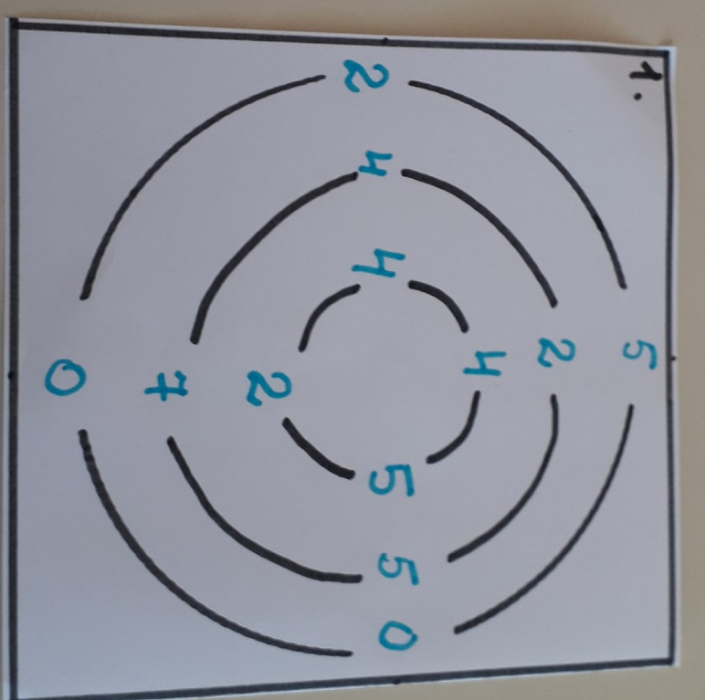
Приложение 2
Приложение 3
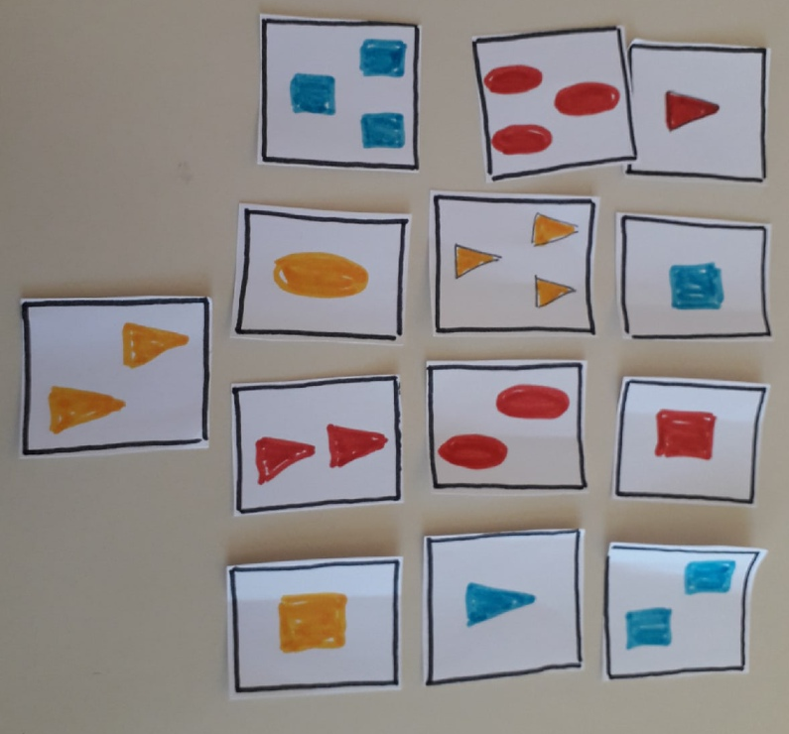
Приложение 4
